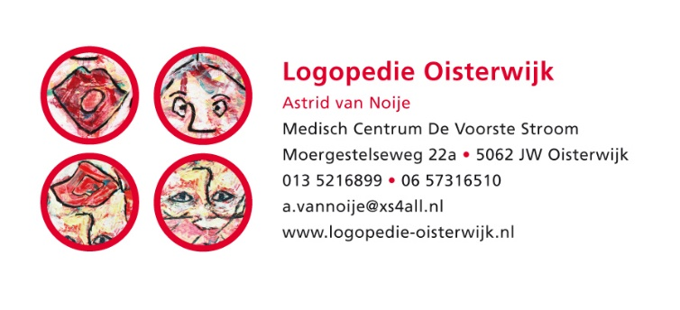
Prijslijst per 1 januari 2017 voor niet vergoede zorg:

Het kan voorkomen dat uw behandeling buiten de voorwaarden voor vergoeding door uw zorgverzekeraar valt. Informeer bij uw logopedist naar de voor u geldende voorwaarden. In dat geval gelden onderstaande prijzen*. Logopedie is vrijgesteld van BTW.

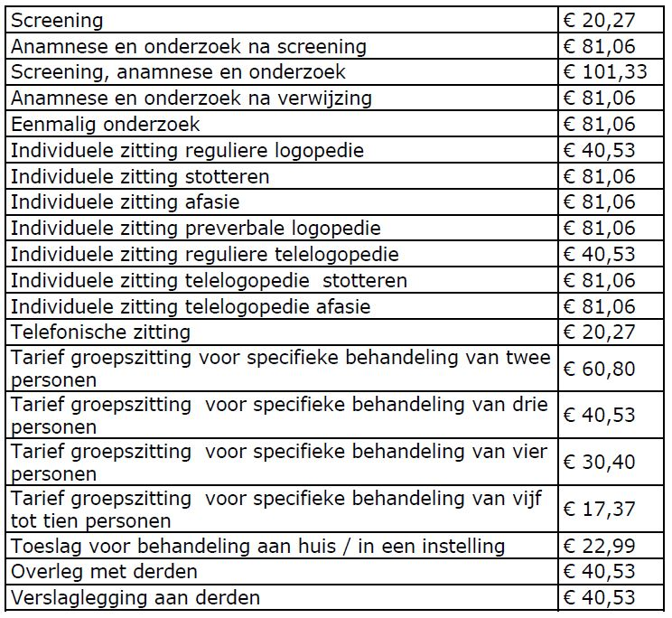

*Deze prijzen komen overeen met de door de NZA bepaalde tarieven voor logopedische zorg in 2016.

